Муниципальное дошкольное образовательное учреждение
«Детский сад №124»

ПАСПОРТ мини-музея
в подготовительной группе №7
«НАРОДНЫЕ ПРОМЫСЛЫ РОССИИ»

Ярославль, 2022

СОДЕРЖАНИЕ

Сведения об авторском коллективе | 3
Паспортные данные мини-музея | 3
Аспекты музейной деятельности | 4
План работы по созданию мини-музея | 5
Характеристика мини-музея. | 6
Перспективный план работы в мини-музее | 19
Перспектива развития мини-музея | 19
Список литературы | 20

СВЕДЕНИЯ ОБ АВТОРСКОМ КОЛЛЕКТИВЕ
Руководители мини-музея – воспитатели муниципального дошкольного учреждения «Детский сад №124» - Рябова Едена Николаевна, Супрун Ирина Евгеньевна

ПАСПОРТНЫЕ ДАННЫЕ
Наименование мини-музея: «Народные промыслы России»
Длительность экспозиции мини-музея: постоянная
Профиль мини-музея: художественно-эстетический
Цель: приобщение детей к русской народной культуре
Задачи:
- Знакомить детей с декоративно-прикладным искусством, формировать умение различать наиболее известные виды декоративной живописи (дымковская, хохломская, городецкая, гжельская, понимать особенности изделий разных промыслов.

- Использовать произведения народных промыслов для совершенствования представлений и знаний, формирования целостной картины мира, развития познавательных интересов, речи, воображения, воспитание эстетического вкуса;

- Помочь в освоении детьми характерных элементов, колорита, композиции, в создании выразительных узоров на бумаге.

- Воспитывать творческие способности, совершенствовать навыки продуктивной и изобразительной деятельности, развивать мелкую моторику рук;

- Воспитывать навыки совместной деятельности с детьми и взрослыми, радость от достижения общего результата, желание помогать товарищам;

- Прививать любовь и уважение к труду народных мастеров.
Характеристика помещения: групповая комната, общая площать экспозиции составляет 2кв.м.
Коллекция мини – музея располагаются на полках в группе. Экспонаты коллекции можно посмотреть, потрогать. ..
Они могут быть использованы в процессе ООД «художественно-эстетической» направленности.
Структура управления мини-музеем: руководители мини-музея планируют, координируют, контролируют работу в мини-музее.

АСПЕКТЫ МУЗЕЙНОЙ ДЕЯТЕЛЬНОСТИ
Музейная педагогика
Мини-музей предназначен для формирования первичных представлений о музеях, для познавательного развития детей, развития художественных, изобразительных навыков.
Позволяет использовать дополнительные пространства, ресурсы, новые методы для всестороннего развития дошкольников.
Является действительным модулям развивающей предметной среды, средством индивидуализации образовательного процесса.
Позволяет заложить основу гармоничного развития личности ребёнка, расширить его кругозор, сформировать эстетический вкус.
Активизирует мыслительные процессы, облегчает процесс познания.
Развивает воображение, фантазию, творческое отношение к миру.
Способствуем воспитанию у дошкольников основ музейной культуры.
Помогает наладить сотрудничесво педагогического коллектива дошкольного учреждение с родителями.
Формы деятельности:
- поисковая;
- фондовая;
- экспозиционная;
- познавательная.
Оформление мини-музея: музейные экспонаты собраны в соответствии с возрастом детей. Коллекция мини-музея располагается на открытых стеллажах. Все экспонаты были собраны воспитателями группы и подарены родителями.

ПЛАН РАБОТЫ ПО СОЗДАНИЮ МИНИ-МУЗЕЯ

№ | Наименование этапа | Содержание работы | Сроки реализации | Основной результат
1 | Подготовительный этап | Консультация для родителей «Использование музейной педагогики в развитии дошкольников» | Февраль 2022г. | Определение темы и названия музея. Выбор места для размещения экспозиции.
2 | Практический этап | Сбор экспонатов. Оформление выставки. Индивидуальная работа с детьми. Оформление паспорта мини-музея. | Февраль-март 2022г. | Создание мини-музея «Народные промыслы России». Выставка экспонатов мини-музея. Паспорт мини-музея.
3 | Заключительный этап | Презентация работы мини-музея. | Март 2022г. | Создание фотоальбома «Народные промыслы России»

ХАРАКТЕРИСТИКА МИНИ-МУЗЕЯ

№ | Название экспоната | Дата поступления | Постоянное/временное/ хранение | ФИО представившего экспонат
1 | Гжель  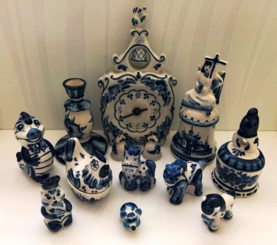 | 2018-2022 | постоянная | Супрун И.Е.
2 | Майолика  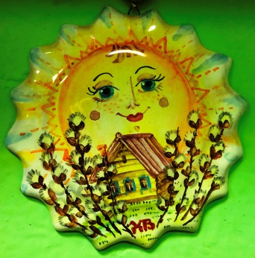  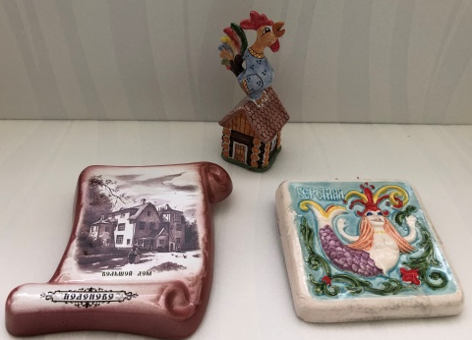  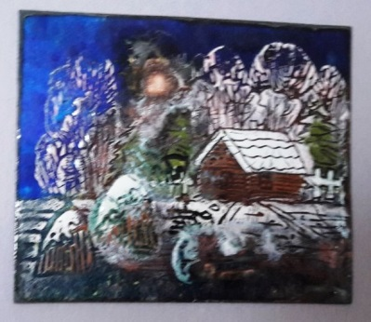 | 2018  2022  2022 | постоянная  временная  временная | Рябова Е.Н.  Супрун И.Е.  Рябова Е.Н.
3 | Драгоценные и полудрагоценные камни  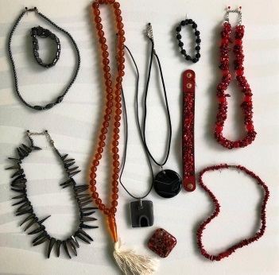  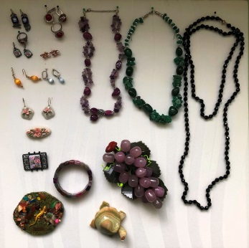  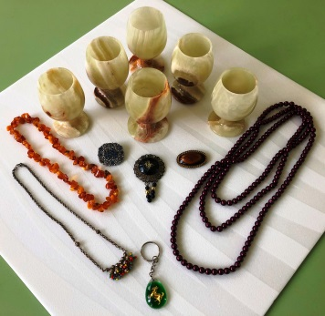  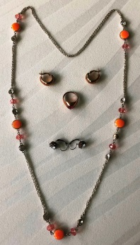  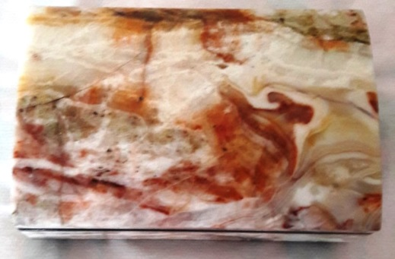  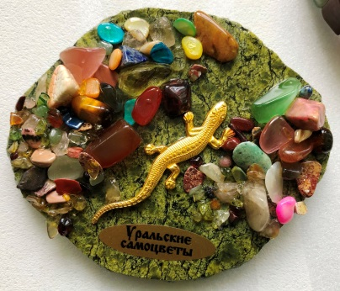  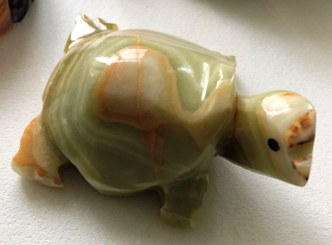  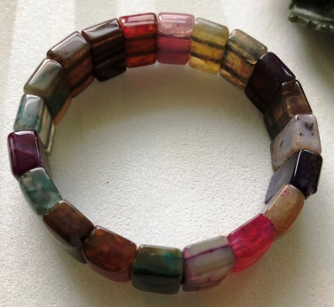  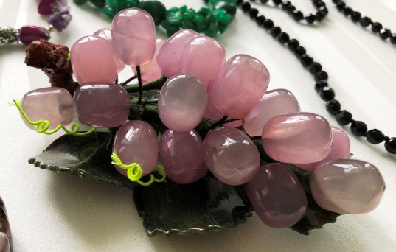  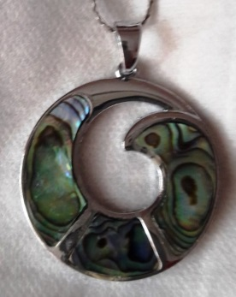  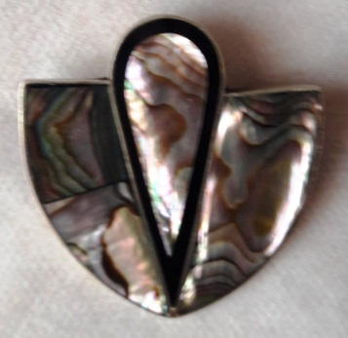  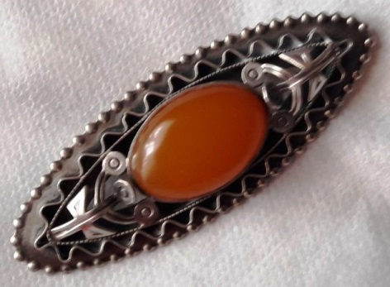 | 2022  2022  2022  2022  2022  2022  2022  2022  2022  2022  2022  2022 | временная  временная  временная  временная  временная  временная  временная  временная  временная  временная  временная  временная | Рябова Е.Н.  Супрун И.Е  семья Ванифатьевых  семья Харитоновых  Супрун И.Е.  Супрун И.Е.  Супрун И.Е.  Рябова Е.Н.  Супрун И.Е.  Супрун И.Е.  Супрун И.Е.  Супрун И.Е.
4 | Браслет из серебра и слоновой кости  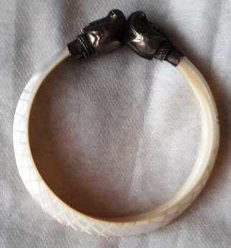 | 2022 | временная | Рябова Е.Н.
5 | Финифть  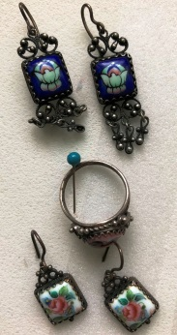  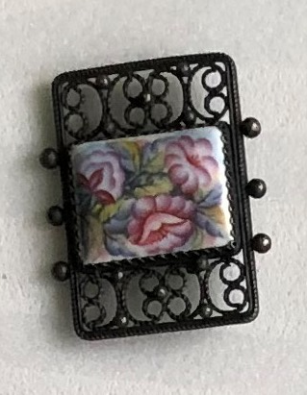 | 2022 | временная  временная | Супрун И.Е.  Супрун И.Е.
6 | Керамика  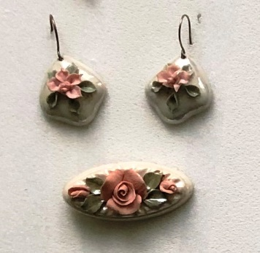  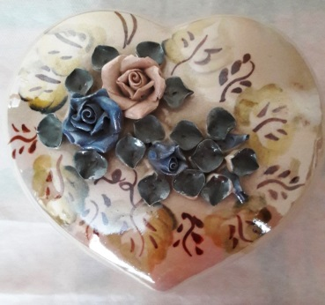  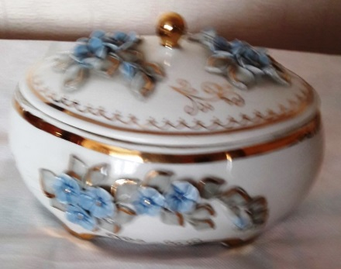  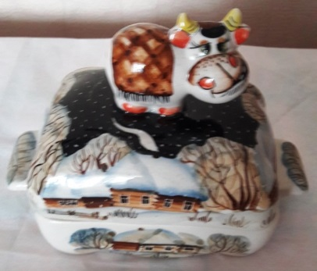  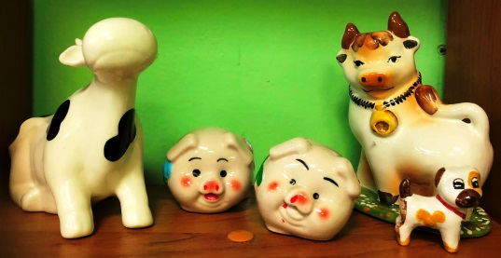  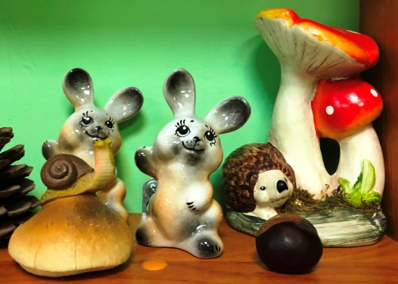  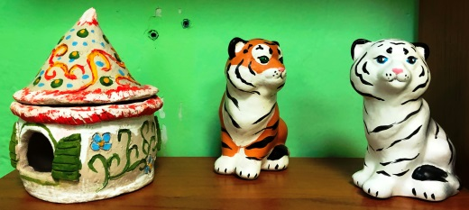  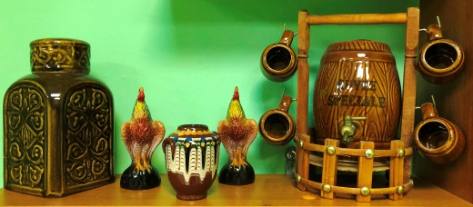  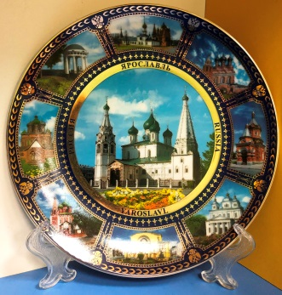 | 2022  2022  2022  2022  2018-2022  2018-2019  2018-2020  2018-2020  2019 | временная  временная  временная  временная  постоянная  постоянная  постоянная  постоянная  постоянная | Супрун И.Е.  Рябова Е.Н.  Супрун И.Е.  Супрун И.Е.  Рябова Е.Н., Супрун И.Е.  Рябова Е.Н., Супрун И.Е.  Супрун И.Е., Косогорова Соня  Рябова Е.Н., Супрун И.Е.  Супрун И.Е.
7 | Палех  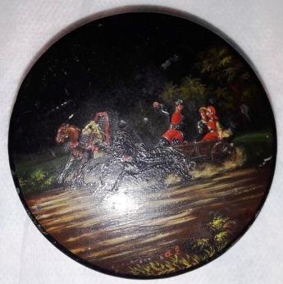  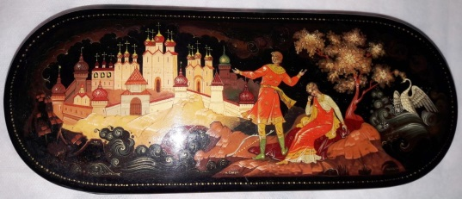  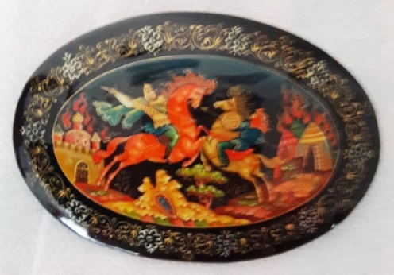  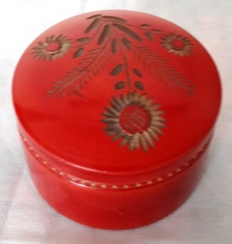 | 2022  2022  2022  2022 | временная  временная  временная  временная | Рябова Е.Н.  Супрун И.Е.  Супрун И.Е.  Рябова Е.Н.
8 | Изделия из глины  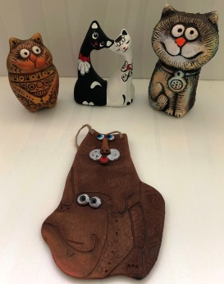  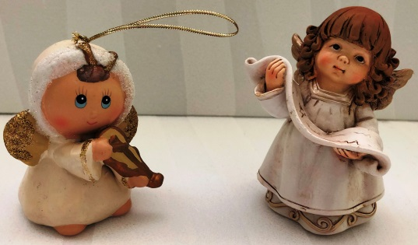  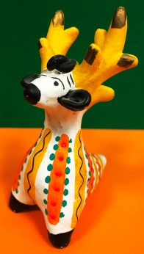  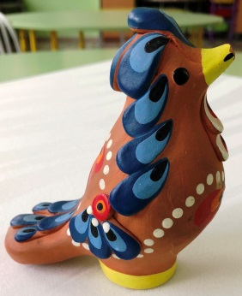 | 2022  2022  2018  2022 | временная  временная  постоянная  временная | Супрун И.Е.  Супрун И.Е.  Рябова Е.Н., Супрун И.Е.  семья Аладьевых
9 | Изделия из дерева  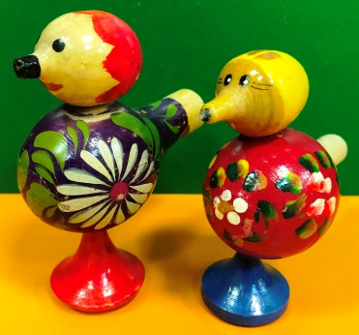  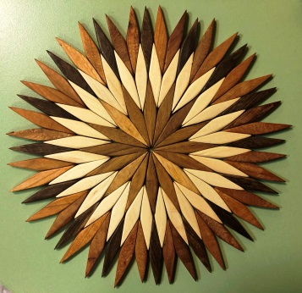  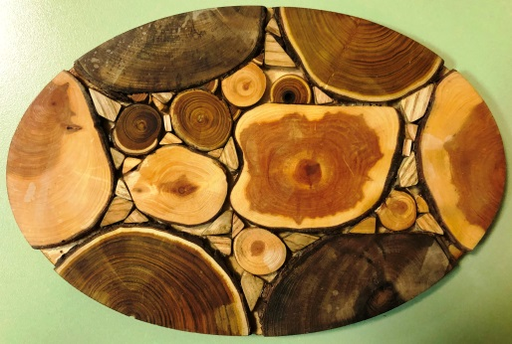  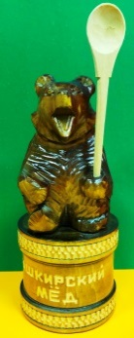  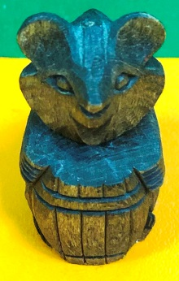  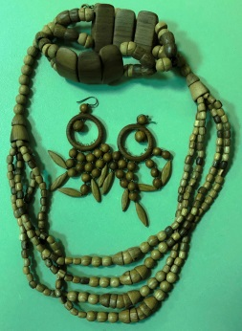  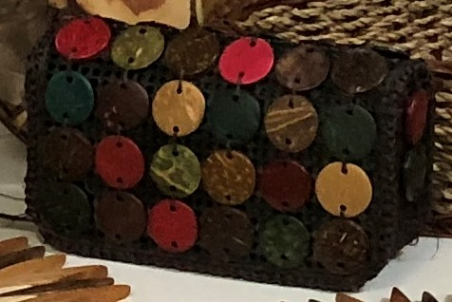 | 2018  2022  2022  2019  2018  2022  2022 | постоянная  временная  временная  постоянная  постоянная  временная  временная | Рябова Е.Н., Супрун И.Е.  Супрун И.Е.  Рябова Е.Н.  Рябова Е.Н.  Супрун И.Е.  Рябова Е.Н.  Супрун И.Е.
10 | Хохлома  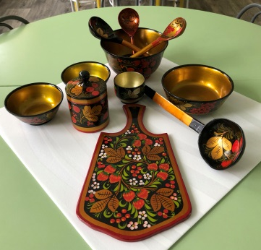 | 2019 | постоянная | Рябова Е.Н., Супрун И.Е.
11 | Плетёные изделия  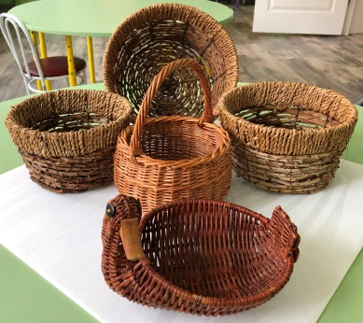  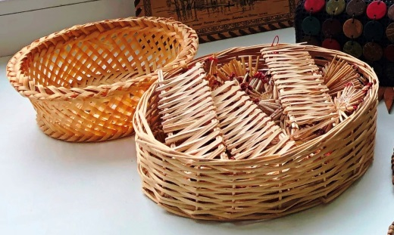  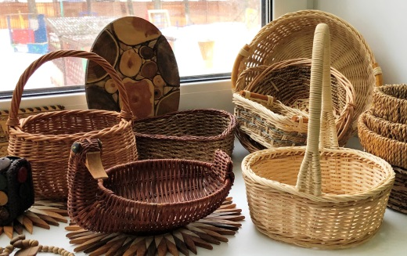  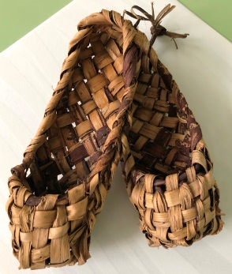 | 2022  2018-2019  2018-2022  2022 | временная  постоянная  постоянная  временная | семья Потяновых  Рябова Е.Н., Супрун И.Е.  Рябова Е.Н., Супрун И.Е.  семья Ханько
12 | Жостовский поднос  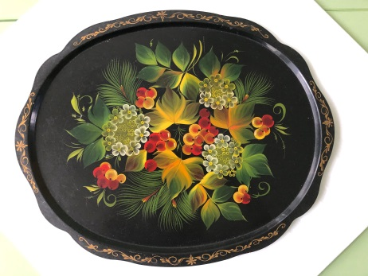 | 2022 | временная | Супрун И.Е.
13 | Художественное выжигание по дереву  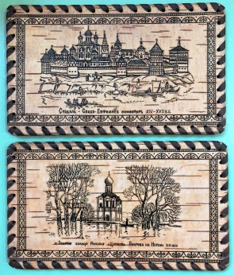 | 2022 | временная | Супрун И.Е.
14 | Народная игрушка  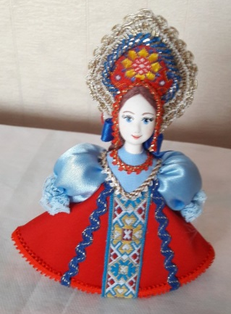  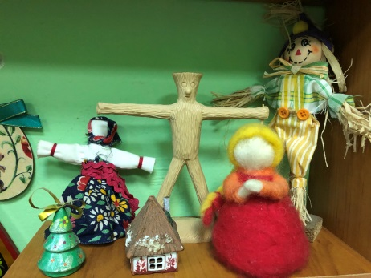  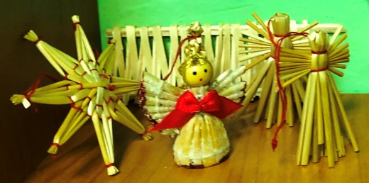  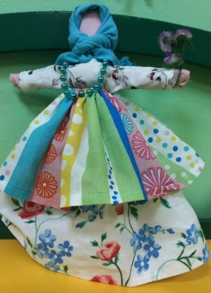  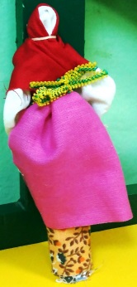  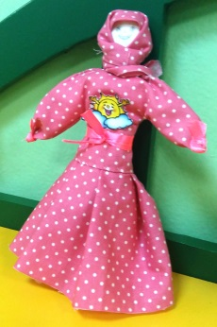  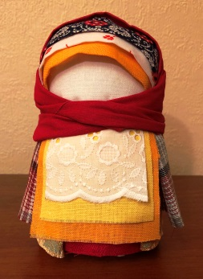 | 2022  2018-2019  2018-2019  2018-2019  2018-2019  2018-2019  2020 | временная  постоянная  постоянная  постоянная  постоянная  постоянная  постоянная | Супрун И.Е.  Рябова Е.Н., Супрун И.Е.  Рябова Е.Н., Супрун И.Е.  дети гр.7  дети гр.7  дети гр.7  Рябова Е.Н.
15 | Вышивка по шёлку  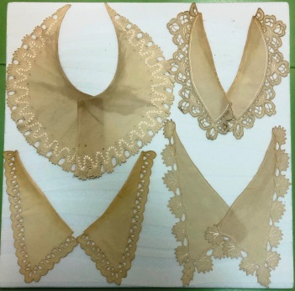 | 2022 | временная | Супрун И.Е.
16 | Вышивка по льну  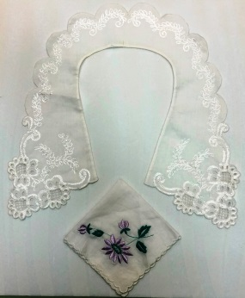  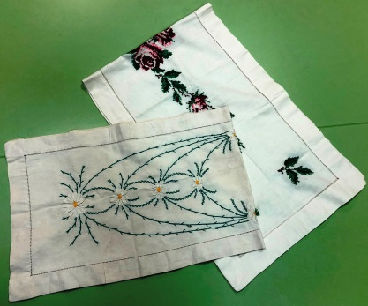  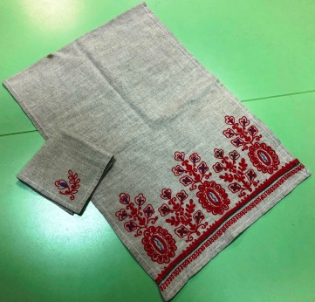  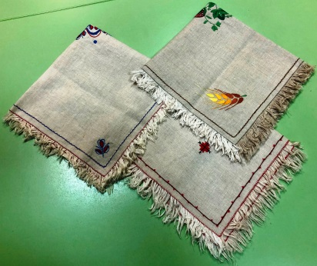 | 2022  2022  2022  2022 | временная  временная  временная  временная | Рябова Е.Н.  Супрун И.Е.  Рябова Е.Н.  Супрун И.Е.
17 | Павловский платок  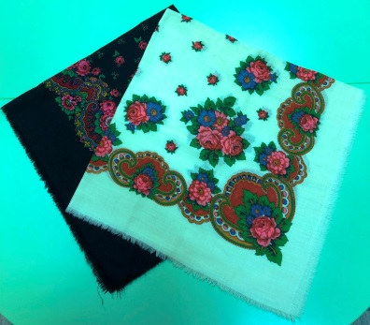 | 2022 | временная | Рябова Е.Н., Супрун И.Е.
18 | Вязаные изделия крючком  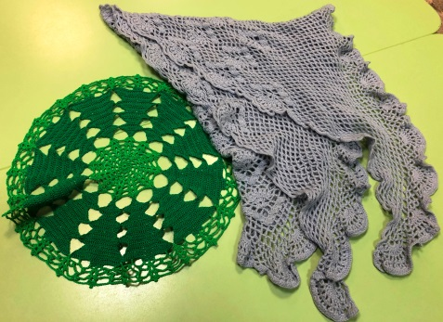  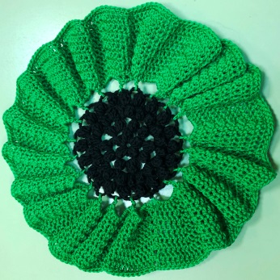 | 2022  2022 | временная  временная | Супрун И.Е.  Супрун И.Е.
19 | Обереги  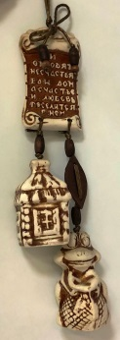 | 2022 | временная | Рябова Е.Н.

ПЕРСПЕКТИВНЫЙ ПЛАН РАБОТЫ В МИНИ-МУЗЕЕ

Разделы экспозиции | Тема занятий-экскурсий | Содержание
Каменная сказка | «Мир драгоценных камней» | Знакомство с драгоценными и полудрагоценными камнями добываемых на территории России
Гжельская керамика | «Гжельская керамика» | Знакомство с гжельской керамикой
Керамика | «Разнообразная керамика» | Систематизировать представления детей о многообразии керамических изделий.
Глиняная игрушка | «Что за радость – народная глиняная игрушка!» | Формировать интерес к русскому прикладному искусству – глиняной игрушке.  Познакомить с особенностями изделий дымковских, филимоновских, каргапольских мастеров.
Палех | «Славься, Россия, чудо-мастерами» | Познакомить детей с народным декоративно прикладным искусством.
Павловопосадские платки |  | Развитие у детей интереса к народному декоративно-прикладному искусству и промыслу народных мастеров.
Русская изба | «Знакомство с бытом и традициями на Руси» | Развивать интерес к народным обычаям через знакомство с бытом крестьян, убранством русской избы.
Народная игрушка | «Народная игрушка» | Дать представление о народной игрушке, народных промыслах и народных играх.
Обереги - амулеты | «Кукла-оберег» | Приобщение детей к истокам русской народной культуры

ПЕРСПЕКТИВА РАЗВИТИЯ МИНИ-МУЗЕЯ
Пополнение наглядным материалом.
Проведение экскурсий для других групп старшего возраста на базе мини-музея.

СПИСОК ЛИТЕРАТУРЫ

1. О. Л. Князева, М. Д. Маханева. «Приобщение детей к истокам русской народной культуры: Программа. Учебно-методическое пособие». – СПБ. : Детство-Пресс,2010.
2. Л. С. Куприна, Т. А. Бударина, О. А. Маханева, О. Н,Корепанова и др. «Знакомство детей с русским народным творчеством: Конспекты занятий и сценарии календарно-обрядовых праздников: Методическое пособие для педагогов дошкольных образовательных учреждений» –СПб. : «ДЕТСТВО-ПРЕСС», 2004.
3. Тихонова М. В., Смирнова Н. С. «Красна изба. Знакомство детей с русским народным искусством, ремеслами, бытом в музее детского сада». – СПб. : «ДЕТСТВО-ПРЕСС», 2004.
4. И.А. Бойчук «Ознакомление детей дошкольного возраста с русским народным творчеством»- СПб. : «ДЕТСТВО-ПРЕСС», 2018.
5. Н.Рыжова, Л.Логинова, А. Данюкова «Мини-музеи в детском саду» Линка-пресс Москва, 2008
6. А.Ф. Некрылова «Русский традиционный календарь на каждый день и для каждого дома». Азбука – классика.2004г.
7. Т.А Бударина и др. «Знакомство детей с русским народным творчеством» СПб.: Издательство Детство-Пресс 1999г.
8. М. Костюченко «Русские промыслы. Головоломки, лабиринты» СПб.: Издательство «Питер» 2017 г.
9. Л.В. Дукачева, Ю.Б. Иванова « Народные ремесла России» Москва , Издательство «ВИНИТИ» 2009

